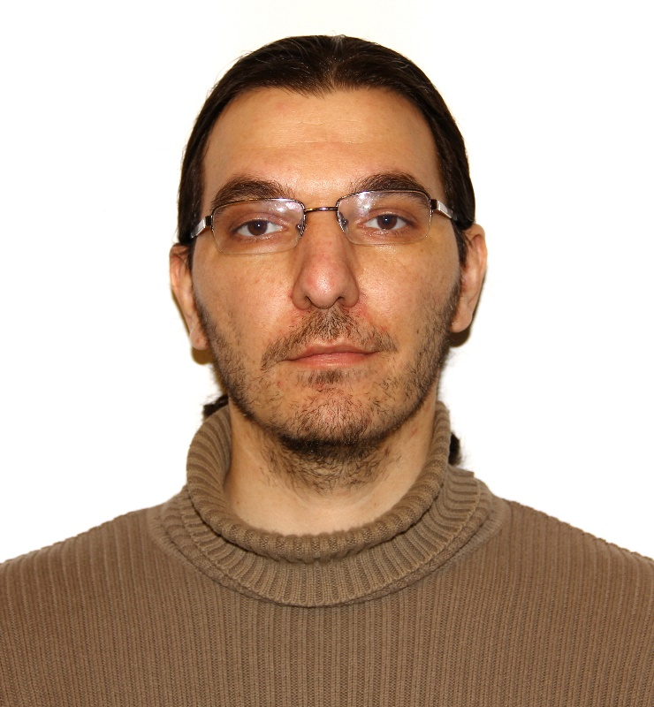
Δρ. Χαράλαμπος Παρασκευά - Σύντομο Βιογραφικό
Ο Δρ. Χαράλαμπος Παρασκευά είναι αρχαιολόγος με ειδίκευση στην προϊστορική αρχαιολογία της Κύπρου και στις ψηφιακές ανθρωπιστικές σπουδές. Κατέχει πτυχίο Ιστορίας και Αρχαιολογίας (2004-2008) από το Πανεπιστήμιο Κύπρου, μεταπτυχιακό στη Μεσογειακή Αρχαιολογία (2008-2010), και διδακτορικό στην Αρχαιολογία (2010-2015) από το Πανεπιστήμιο του Εδιμβούργου, ενώ στα πλαίσια της δια βίου μάθησης έχει ολοκληρώσει από το 2014 μέχρι σήμερα 81 διαδικτυακά μαθήματα MOOC ποικίλης θεματολογίας (γραφιστική, προγραμματισμός, χωρική ανάλυση, στατιστική, φωτογραμμετρία, παιδαγωγική, τεχνητή νοημοσύνη). Στο παρελθόν εργάστηκε ως εξωτερικός συνεργάτης στο Μουσείο Κυπριακών Τροφίμων και Διατροφής (2014-2017), ως ειδικός επιστήμονας (2016), μεταδιδακτορικός ερευνητής (2016-2019), ερευνητικός συνεργάτης (2019-2021) και ειδικός επιστήμονας (2020-2021) στο Πανεπιστήμιο Κύπρου, ως ερευνητικός συνεργάτης (2018-2019) στο Ελληνικό Ίδρυμα Έρευνας και Καινοτομίας και μεταδιδακτορικός υπότροφος στο Κυπρο-Αμερικανικό Αρχαιολογικό Ινστιτούτο Έρευνας (2021-2022), ενώ τώρα εργάζεται ως ερευνητής και ειδικός επί της ψηφιοποίησης αντικειμένων (2019-2023) στην Ιερά Αρχιεπισκοπή Κύπρου/Σωματείο Φιλοκαλία και ως ερευνητικός συνεργάτης (2022-2023) στο Πανεπιστήμιο Κύπρου. Παράλληλα, είναι συνεργάτης διευθυντής των ανασκαφών στη θέση Χλώρακας-Παλλούρες και συνυπεύθυνος για την δημοσίευση αποτελεσμάτων του προγράμματος επιφανείας Western Cyprus Survey. Έχει συνεργαστεί μέχρι σήμερα με πλειάδα ερευνητικών προγραμμάτων (ARCANE-RG3, CARMA, CP, SL, SeSaLaC, CyCoMed, UnSaLa-CY, RURAL-CY, Re-Cult, Re-Cult Magnum, NCMP), έχει λάβει μέρος σε αρκετά ανασκαφικά προγράμματα (Palaepaphos Urban Landscape Project, Prastio-Mesorotsos Archaeological Excavation, Erimi-Pamboula excavations, Souskiou Project, Kissonerga-Skalia Excavation, Elaborating Early Neolithic Cyprus, Geroskipou-Agioi Pente Excavations, Paphos Theatre Archaeological Project) και έρευνες επιφανείας (Settled and Sacred Landscapes of Cyprus, Lophou Archaeological Survey), ενώ έχει μέχρι σήμερα επιμεληθεί ένα τόμο, δημοσιεύσει 15 μελέτες σε έγκριτα επιστημονικά περιοδικά και τόμους, αναπτύξει 10 αρχαιολογικά λογισμικά και παρουσιάσει πάνω από 30 εισηγήσεις σε συνέδρια, ημερίδες και διαλέξεις.
Τα ερευνητικά του ενδιαφέρονται περιλαμβάνουν την προϊστορική αρχαιολογία (κοινωνίες μικρής κλίμακες, κοινωνικοπολιτισμική αλλαγή, εμπόριο και ανταλλαγές, κοινωνική πολυπλοκότητα), τη μεθοδολογία και πρακτική της αρχαιολογίας (τυπολογία κεραμικής, νέες μέθοδοι σε ανασκαφή και έρευνα επιφανείας), τις ψηφιακές ανθρωπιστικές σπουδές (βάσεις δεδομένων στην αρχαιολογία, στατιστικές μέθοδοι και αναλύσεις, ψηφιοποίηση σε δύο και τρεις διαστάσεις), την αρχαιολογία τοπίου (αναλύσεις ΓΣΠ, αναλύσεις τοπίου, έρευνα επιφανείας), και τη θεωρητική αρχαιολογία (πολιτισμικός υλισμός, θεωρία συναρμολόγησης, θεωρία πολυπλοκότητας). Πέραν της ακαδημαϊκής έρευνας είναι λάτρης της τεχνολογίας και των μαθηματικών, αυτοδίδακτος προγραμματιστής και έχει ασχοληθεί ερασιτεχνικά με ψηφιακή γραφιστική και φωτογραφία.

